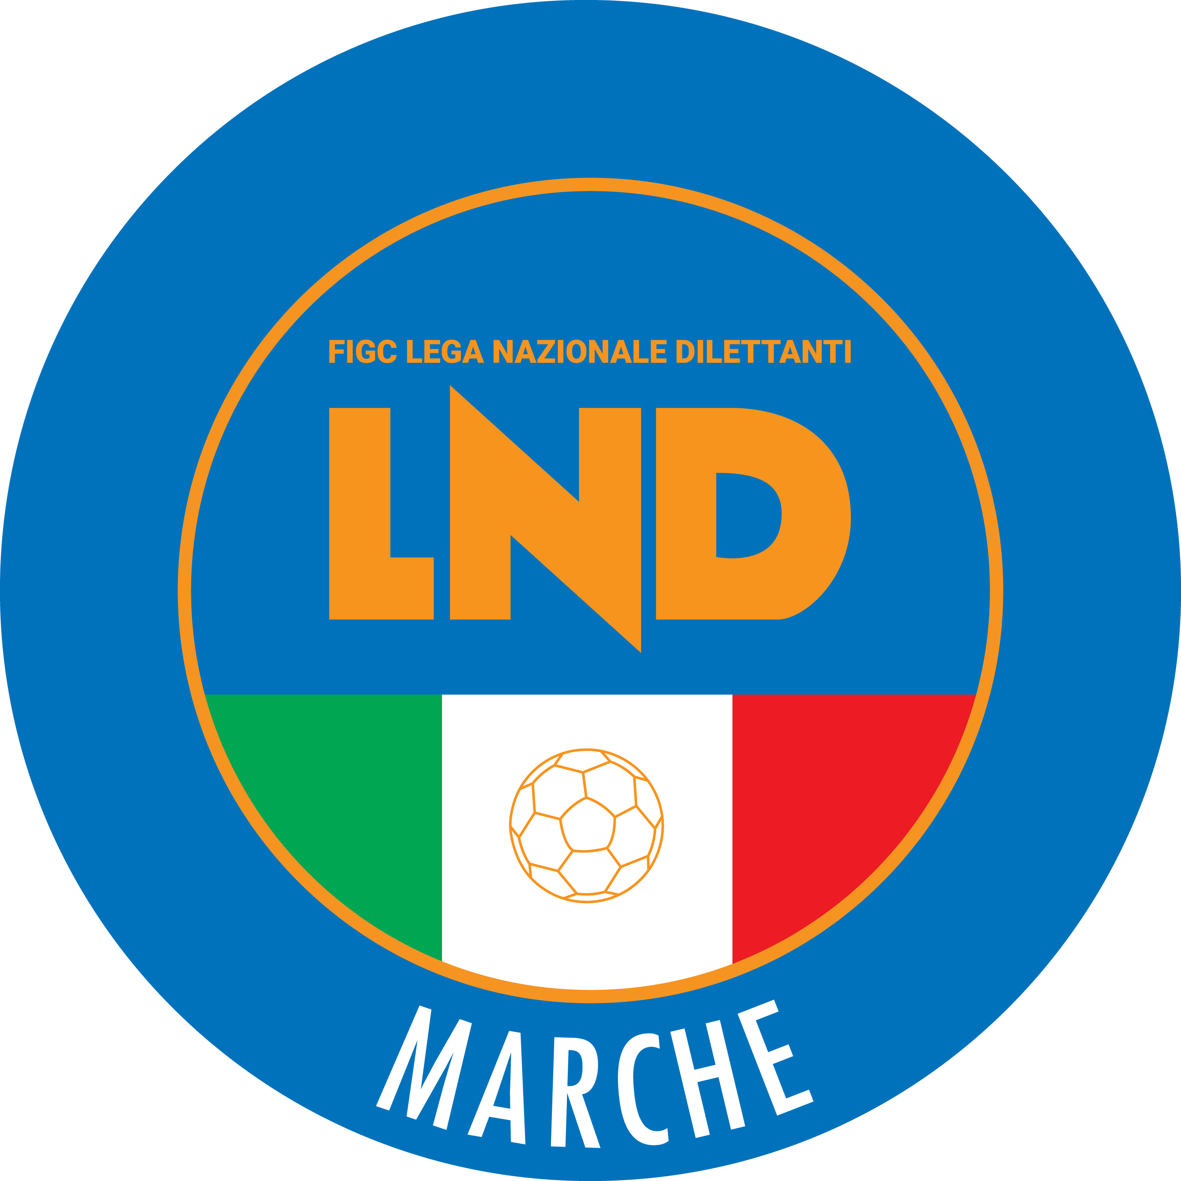 | Federazione Italiana Giuoco Calcio  Lega Nazionale Dilettanti  COMITATO REGIONALE MARCHE  Via Schiavoni, snc - 60131 ANCONA  CENTRALINO: 071 285601 - FAX: 071 28560403  sito internet: marche.lnd.it  e-mail: crlnd.marche01@figc.it  pec: marche@pec.figcmarche.it
Stagione Sportiva 2019/2020

Comunicato Ufficiale N° 24 del 03/09/2019

COMUNICAZIONI DELLA F.I.G.C.

COMUNICAZIONI DELLA L.N.D.

COMUNICAZIONI DEL COMITATO REGIONALE

CALENDARI CAMPIONATI

SI ALLEGA AL PRESENTE COMUNICATO UFFICIALE IL CALENDARIO RELATIVO AL SEGUENTE CAMPIONATO REGIONALE, stagione sportiva 2019/2020:

- JUNIORES UNDER 19 REGIONALE – Girone A, B, C.

Pubblicato in Ancona ed affisso all’albo del C.R. M. il 03/09/2019.

Il Segretario  (Angelo Castellana) | Il Presidente  (Paolo Cellini)

